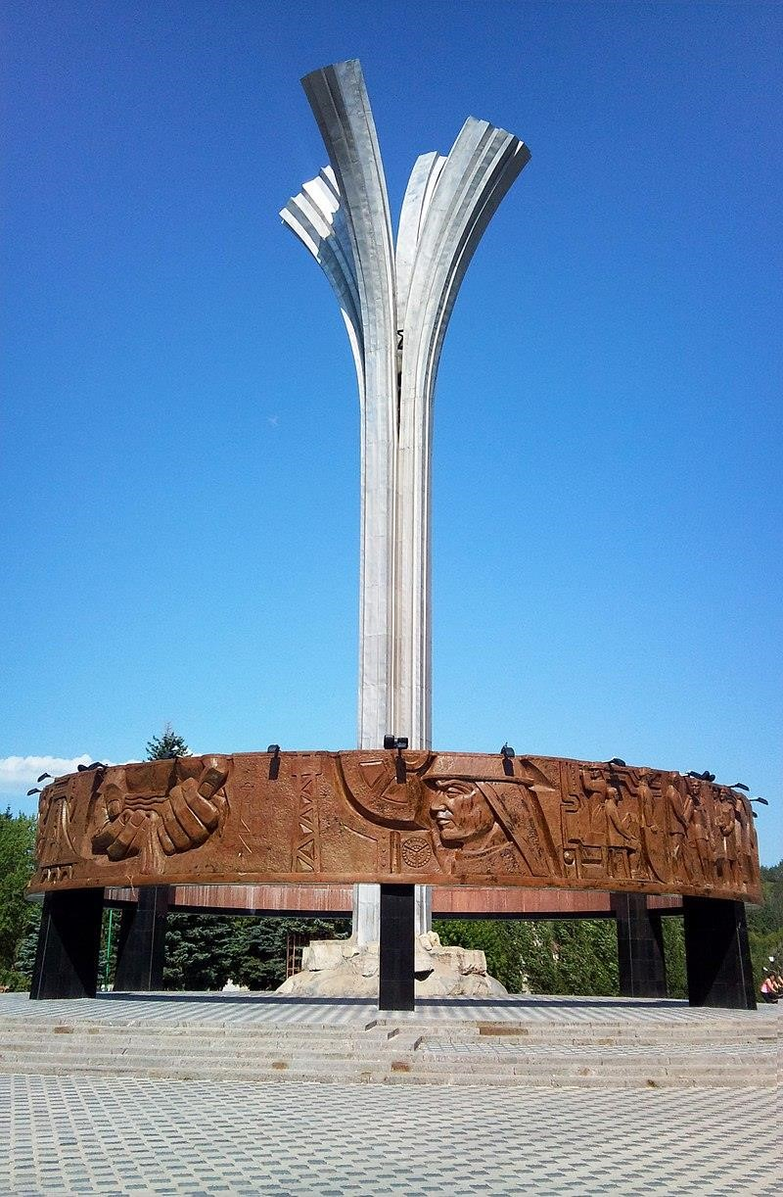
Муниципальное бюджетное учреждение дополнительного образования

«Дом детского творчества» муниципального образования «ЛМР» РТ

Подготовила
:

Федянина С.В., методист

Лениногорск, 2022

Название познавательного маршрута | «По следам первооткрывателей нефти Татарии»
Цели и задачи | Цель: формирование гражданско-патриотического мировоззрения обучающихся на основе социокультурных, духовно-нравственных ценностей через освоение исторического наследия малой Родины. Образовательные задачи:  - актуализация и расширение знаний, полученных обучающимися на занятиях в рамках освоения дополнительных, общеобразовательных программ туристско-краеведческой направленности;  - развитие познавательного интереса к истории родного края  - участие в разработке и реализации социального проекта;  - приобщение обучающихся к исследовательской деятельности;
Ресурсы о регионе и районе маршрута | http://komandak.ru/%D0%A2%D0%B0%D1%82%D0%B0%D1%80%D1%81%D1%82%D0%B0%  D0%BD/%D1%81%D0%B5%D0%BB%D0%BE-  %D1%88%D1%83%D0%B3%D1%83%D1%80%D0%BE%D0%B2%D0%BE
Характеристика маршрута | Данный образовательный маршрут предусматривает посещение нескольких объектов, связанных с историей освоения нефти в Лениногорском районе. Путешествуя от одного объекта к другому, участники совершают путешествие в историю, охватывающую период от первого письменного упоминания о нефти Татарии (1637 г.) до наших дней.  На протяжении маршрута:  – наблюдение, сбор и описание краеведческого материала, фото-видео фиксация;  - знакомство с туристическим бытом в природных условиях, приобретение навыков безопасного поведения в социальной и природной среде;  – рассказы, беседы, дискуссии (в зависимости от возраста) о районе путешествия, его истории, известных людях, значимых событиях (в вечернее время, на привале, стоянке)
Предполагаемая целевая аудитория | Обучающиеся 5-8 кл., 9-11кл.
Сезонность | Круглый год
Ключевые направления | #История #Патриотика #Наследие #Родной_край #Герои  #Активный_туризм #Исследователи
Маршрут интегрируется в образовательные программы | - дополнительные общеобразовательные программы туристскокраеведческой и естественно-научной направленности; - программы воспитательной работы
Возможный уровень познавательной/обр азовательной нагрузки | - исследовательский  - ознакомительный  - досуговый  - просветительский
Доступность для детей с ОВЗ и детей –инвалидов | Доступен для детей с ОВЗ, в составе смешанных групп  (при сопровождении тьютером), при отсутствии противопоказаний средней физической нагрузки
Продолжительность маршрута | 2-3 дня
Протяженность  маршрута | 8 км. пешком (пеший туризм) и 28 км. на автобусе (г. Лениногорск – с. Шугурово)
Пункты через которые проходит маршрут | г. Лениногорск – с.Тимяшево - с. Шугурово – г. Лениногорск В городе Лениногорск объекты посещения: Музей нефти, монумент первооткрывателям нефти Татарии, Аллея почѐтных нефтяников.  Объект посещения с. Тимяшево: памятник первооткрывателям  Ромашкинского месторождения «Скважина №3»  Объекты посещения в с. Шугурово: памятник скважине №1, Музейный комплекс под открытым небом «Шугуровский нефтебитумный завод»
Стоимость | Включает:  - проезд в автобусе  - вход в Музей нефти в г.Лениногорске  - вход в Музей нефти в с. Шугурово  - питание/продукты (в кафе/приготовление в походных условиях)

Туристические объекты
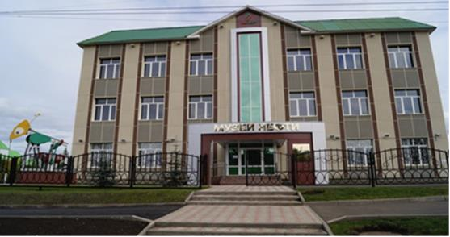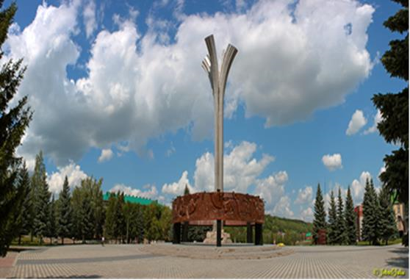
Музей нефти Монумент первооткрывателям нефти Татарии
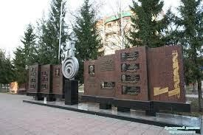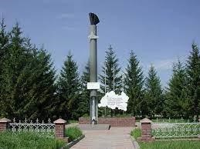
Аллея почѐтных нефтяников памятник «Скважина №1»

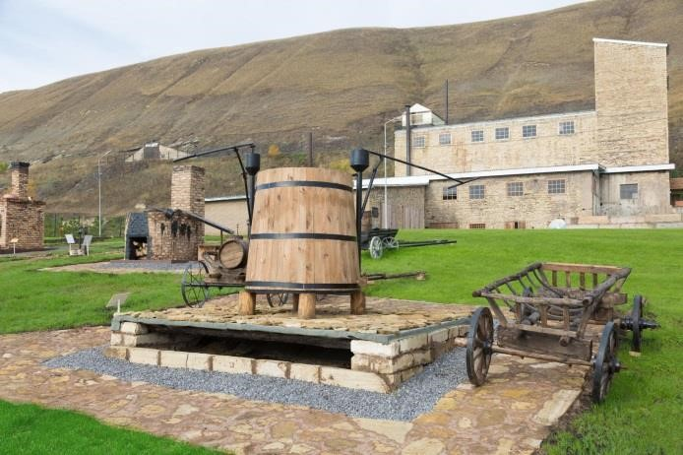
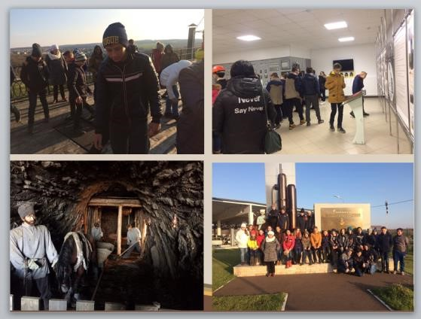
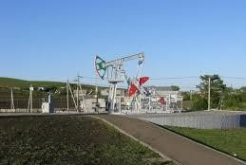

Памятник первооткрывателям Ромашкинского месторождения «Скважина №3»

Музей
ный комплекс

под откры
тым небом
«Шугуровский нефтебитумный завод»

